LEOPOLD SUHODOLČAN: NAROBE STVARI V MESTU PETPEDI
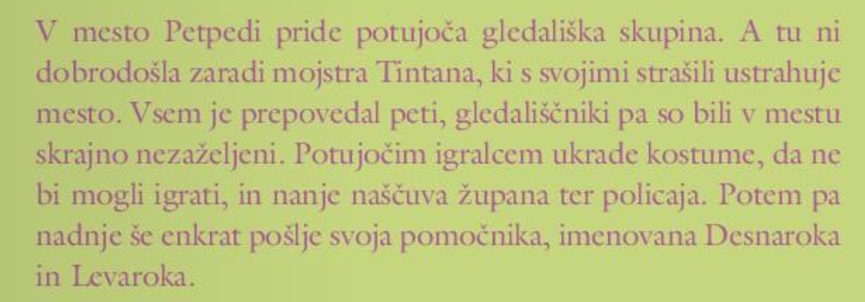
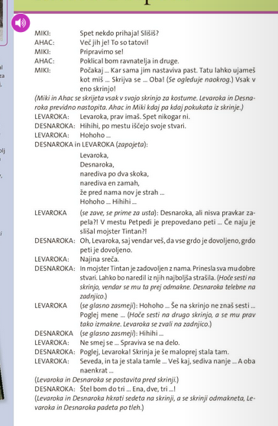
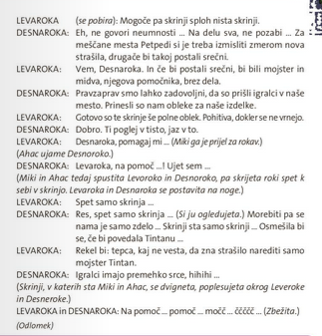

SEDAJ, KO SI PREBRAL/-A ODLOMEK, ODGOVORI NA VPRAŠANJA (če nimaš tiskalnika, lahko v zvezek na strani za književnost).
1. Naštej vse osebe iz besedila, ki so pozitivne, dobre.
Miki in Ahac.

2. Kdo je tisti, ki zares ustrahuje mesto?
(mojster) Tintan

3. Na kaj nakazujeta imeni Desnaroka in Levaroka?
Po smislu: Da sta Tintanova zvesta in nepogrešljiva pomočnika, na katera se lahko vedno zanese.

4. a) Obkroži le tisti del spodnjega besedila, ki ga govori Levaroka.
LEVAROKA (se glasno zasmeji): Hohoho … Še na skrinjo ne znaš sesti … Poglej mene … (Hoče sesti na drugo skrinjo, a se mu prav tako izmakne. Levaroka se zvali na zadnjico.)

b) Kaj sporoča ostali del besedila?
Kdo govori (LEVAROKA) in kaj ob tem naredi – okoliščine dejanja (ležeče v oklepaju).

5. Kaj je narobe v mestu Petpedi? Navedi vsaj tri stvari.
- Tintan s pomočnikoma straši prebivalce,
- noče, da bi bili srečni,
- prepoveduje vse lepo, tudi petje.

6. »Tatu lahko ujameš kot miš.« Katero pesniško sredstvo prepoznaš v tej Mikijevi izjavi?
Primero (ali komparacijo).

7. Je dogajanje v besedilu realno? Odgovori v povedi, tako da navedeš vsaj en razlog za svojo odločitev.
Po smislu: Dogajanje v besedilu ni realno, saj ni verjetno, da bi nekdo izdeloval strašila, da ljudje ne bi bili srečni. // Dogajanje ni realno, saj so osebe in dejanja prikazani preveč tipizirano, črno-belo. // Dogajanje ni realno, saj je (kvečjemu) prispodoba za boj med dobrim in zlim v družbi. // Dogajanje ni realno, saj mesto Petpedi ne obstaja.

